**Лабораторна робота №3. Потоки**

Тема: Робота з потоками: потокове введення / виведення на консоль та у файл, рядки типу string, stringstream.

Мета: Отримати знання про основи роботи з потоковим введенням / виведенням на мові С++, роботу з файлами та рядками типу string.

**ВИМОГИ**

**1.1 Інформація про розробника:**

* Кліщов Б. Р.
* КІТ 102.8а
  1. **Загальне завдання**

Поширити попередню лабораторну роботу наступним чином:

- використання функцій printf/scanf замінити на використання cin/cout;

- усі конкатенації рядків замінити на використання stringstream;

- замінити метод виводу інформації про об’єкт на метод, що повертає рядок-інформацію про об’єкт, який далі можна виводити на екран;

- замінити метод вводу інформації про об’єкт на метод, що приймає рядок з інформацією про об’єкт, обробляє його та створює об’єкт на базі цієї інформації;

- поширити клас-список, шляхом реалізації методів роботи з файлами за допомогою файлових потоків (fstream) (якщо використовувалися функції fprintf/fscanf – замінити їх на класи ifsteam/ofstream), при цьому сигнатури методів повинні виглядати наступним чином:

- читання: void CList::readFromFile(string fileName); де CList – клас-список об’єктів, при цьому слід пам’ятати, що при повторному читанні з файлу, попередні дані списку повинні бути очищені;

- запис: void CList::writeToFile(string fileName);

**1.3 Додаткові умови виконання завдання:**

- продемонструвати відсутність витоків пам’яті;

- продемонструвати роботу розроблених методів за допомогою модульних тестів;

- не використовувати конструкцію «using namespace std;», замість цього слід роботи «using» кожного необхідного класу:using std::string, using std::cout;  в проекті не повинні використовуватися бібліотеки введення / виведення мови С, а також не повинні використовуватися рядки типу char*.

1. **ОПИС ПРОГРАМИ**

**2.1 Функціональне призначення**

Програма призначена щоб отримувати та зберігати інформацію щодо різних країн світу. Інформацію можна зчитувати з файлу та записувати в нього.

* 1. **Опис логічної структури**

На рисунку № 1 зображена діаграма класу

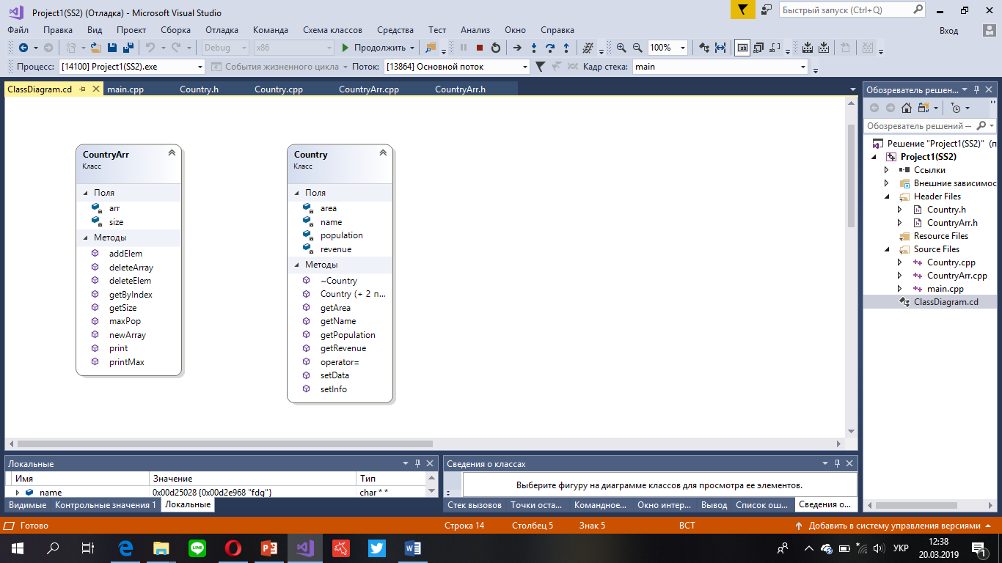

Малюнок №1. Діаграма класу

На рисунку № 2 зоображена структура програми:

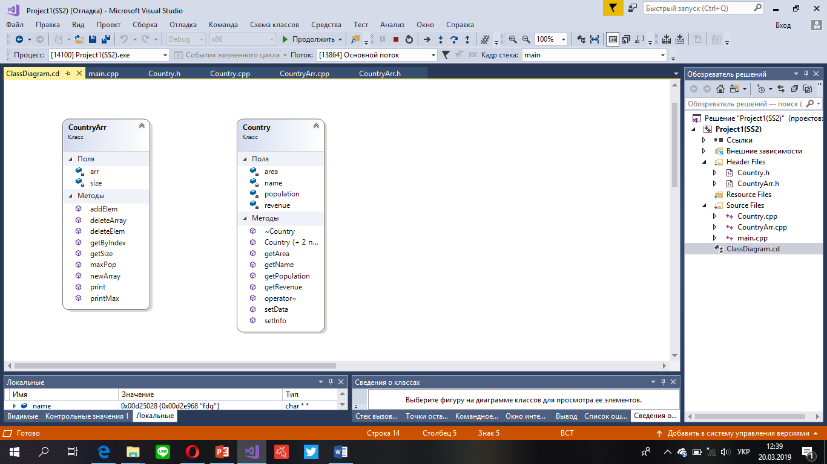

Малюнок №2: Cтруктура програми

**2.3 Важливі фрагменти програми**

Код програми:

**Main:**

int main() {

CountryArr *country = new CountryArr();

Country *Max = new Country();

int id = 1;

country->getSize(id); //set size!!!

std::ifstream fin("data.txt");

int population;

int area;

int revenue;

std::string name;

std::cout << "Enter name: ";

std::cin >> name;

country->newArray(name);

fin >> population >> area >> revenue >> name;

country->addElem(population, area, revenue, name);

fin >> population >> area >> revenue >> name;

country->addElem(population, area, revenue, name);

fin >> population >> area >> revenue >> name;

country->addElem(population, area, revenue, name);

country->deleteElem(0);

country->getByIndex(1);

country->print();

*Max = country->maxPop();

country->printMax(*Max);

country->deleteArray();

fin.close();

delete Max;

delete country;

_CrtSetReportMode(_CRT_WARN, _CRTDBG_MODE_FILE);

_CrtSetReportFile(_CRT_WARN, _CRTDBG_FILE_STDERR);

_CrtSetReportMode(_CRT_ERROR, _CRTDBG_MODE_FILE);

_CrtSetReportFile(_CRT_ERROR, _CRTDBG_FILE_STDERR);

_CrtSetReportMode(_CRT_ASSERT, _CRTDBG_MODE_FILE);

_CrtSetReportFile(_CRT_ASSERT, _CRTDBG_FILE_STDERR);

_CrtDumpMemoryLeaks();

return 0;

}

**Функція для запису результату в файл:**

void CountryArr::print() {

std::ofstream fout("result.txt");

for (int i = 0; i < size; i++) {

int population = arr[i].getPopulation();

int area = arr[i].getArea();

int revenue = arr[i].getRevenue();

std::string name = arr[i].getName();

fout << "The name of country: " << name << std::endl;

fout << "Population: " << population << std::endl;

fout << "Area: " << area << std::endl;

fout << "Revenue: " << revenue << std::endl << std::endl;

}

fout.close();

}

**Конструктори:**

1. Без параметрів:

Country::Country() :population(0), area(0), revenue(0), name() {

name = new char[24];

};

1. З параметрами:

Country::Country(int a, int b, int c, char* Name) :population(a), area(b), revenue(c) {

name = new char[24];

strcpy_s(name, 24, Name);

};

1. Копіювальний:

Country::Country(const Country &obj) :population(obj.population), area(obj.area), revenue(obj.revenue), name(obj.name) {};

**Файли:**

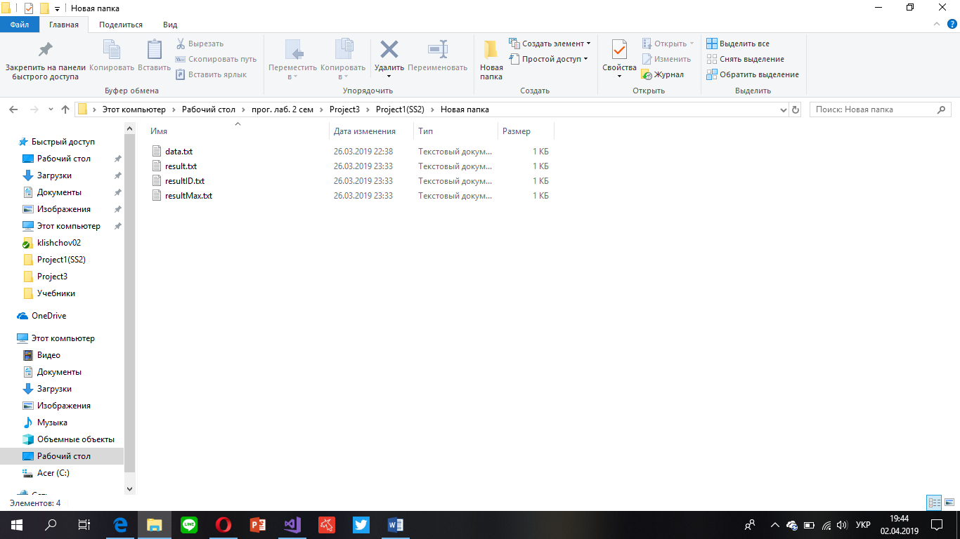

Було створено чотири файли формату .txt :

data.txt – для читання інформації про країни

result.txt – сюда записується результат роботи функції void CountryArr::print()

resultID.txt – для запису роботи функції void getByIndex(int index);

resultMax.txt – для запису результату Country maxPop();

**Функція для запису в файл країни з максимальною щільністю населення:**

void CountryArr::printMax(Country min) {

std::ofstream fout("resultMax.txt");

int population = min.getPopulation();

int area = min.getArea();

int revenue = min.getRevenue();

std::string name = min.getName();

fout << "The name of country: " << name << std::endl;

fout << "Population: " << population << std::endl;

fout << "Area: " << area << std::endl;

fout << "Revenue: " << revenue << std::endl << std::endl;

fout.close();

}

1. **ВАРІАНТИ ВИКОРИСТАННЯ**

**3.1 Результат роботи функцій**

На рисунку № 3 зоображено результат запису даних в файл

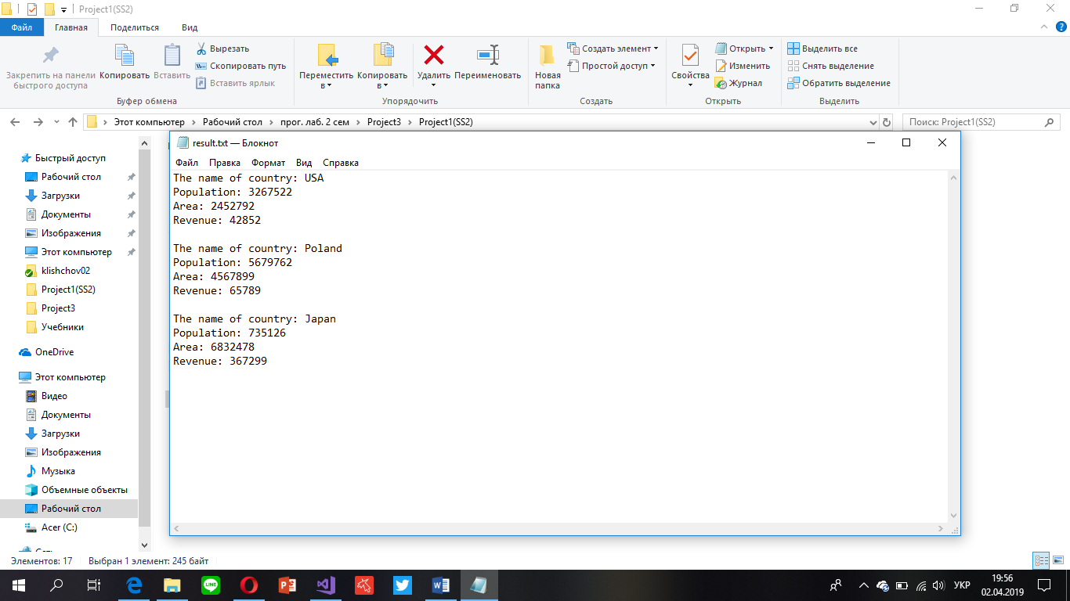

Рисунок № 3. Запис даних в файл

На рисунку № 4 зоображено результат запису в файл країни, отриманої по ID

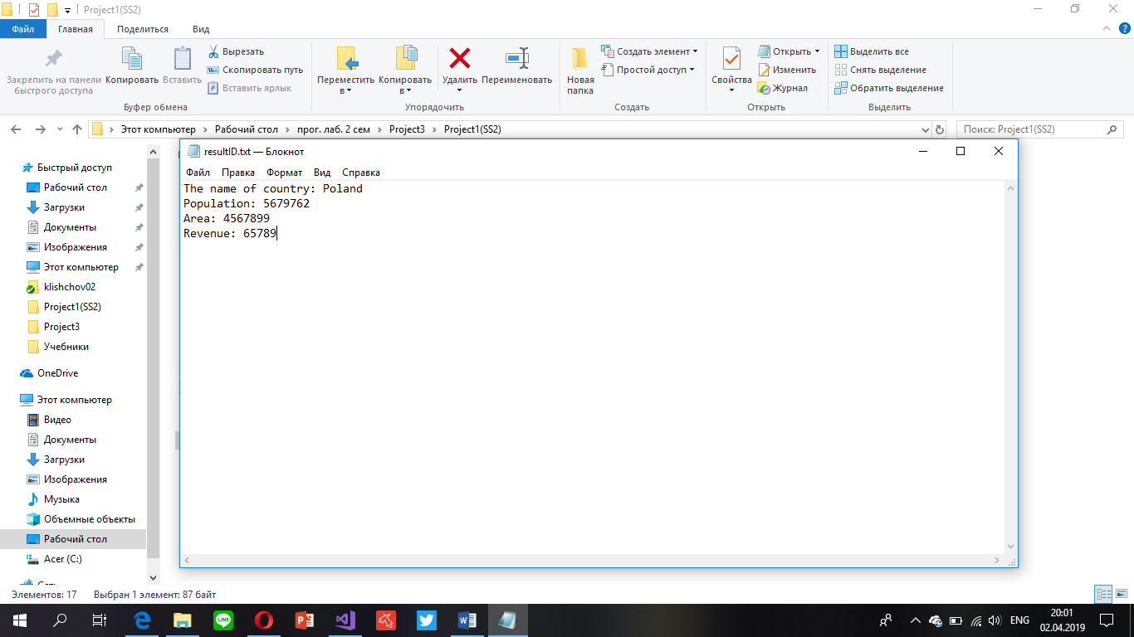

Рисунок № 4. Пошук по ID

На рисунку № 5 зоображено результат запису в файл країни, з максимальною кількістю населення

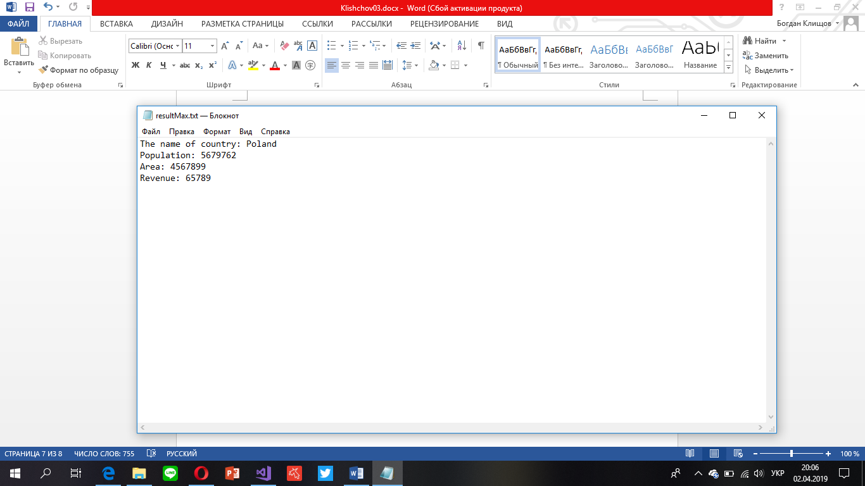

Рисунок № 5. Мінімальна щільність населення

**Програма має декілька функцій:**

1. Додавання елементу
2. Видалення елементу
3. Пошук по індексу
4. Запис в файл
5. Видалення масиву елементів

**Висновок:** Я отримав знання про основи роботи з потоковим введенням / виведенням на мові С++, роботу з файлами та рядками типу string. Було перевірено програму на витоки пам’яті: вони відсутні.